Развитие познавательной активности детей с ограниченными возможностями здоровья и трудностями обучения посредством развивающей предметно-пространственной среды в работе педагога-психолога

В настоящее время под познавательной активностью понимается
черта личности, которая проявляется в стремлении к самостоятельной деятельности, направленной на усвоение ребенком социального опыта, накопленных человечеством знаний и способов деятельности.
Отмечено, что дети с высоким уровнем познавательной активности задают много разных вопросов, проявляют заинтересованность к различным событиям и ситуациям, увлеченность к деятельности, ищут пути и способы решения проблемных ситуаций.
В группу детей с низким уровнем познавательной активности попадают дети с ограниченными возможностями здоровья, трудностями обучения, вызванные различными факторами. Эти дети не проявляют увлеченность занятием, рассказом, деятельностью, у воспитанников нет выраженного стремления выполнять разнообразные или особо сложные задания. При выполнении заданий ребята не проявляют к ним интереса, стремятся поскорее закончить непривлекательную для них деятельность, не доводят работу до конца. В процессе общения со взрослыми ребята не задают вопросы, направленные на познавательные интересы. Очень редко показывают адекватное эмоциональное отношение к ситуациям. Испытывают трудности, когда нужно проявить креативность, творческий подход.
В адаптированных основных образовательных программах к среде, предъявляются следующие дополнительные требования, помимо требований предъявляемых ФГОС:
- Принцип занимательности. Облегчает вовлечение ребенка в целенаправленную деятельность, формирует желание выполнять предъявленные требования, а также стремление к достижению конечного результата.
- Принцип новизны. Позволяет опираться на непроизвольное внимание, вызывая интерес к работе за счет постановки последовательной системы задач, максимально активизируя познавательную сферу дошкольника.
Таким образом, изучая, например, тему «Морские обитатели», мы должны иметь несколько разнообразных интересных вариантов игр, заданий по данной теме, желательно, задействующие разные психические процессы. Это может быть песочная терапия, для которой нам понадобится специальный стол с подсветкой, фигурки морских обитателей, растений, бусины и камушки для украшения, янтарь. Также в запасе должны иметься различные трафареты по теме, как для рисования песком, так и карандашом, мозайки и другие игры. Предлагаем ребёнку их на выбор, или исходя из поставленных задач, либо при утере ребёнком внимания, чтобы вновь простимулировать его познавательный интерес – зависит от индивидуальных особенностей развития ребёнка.
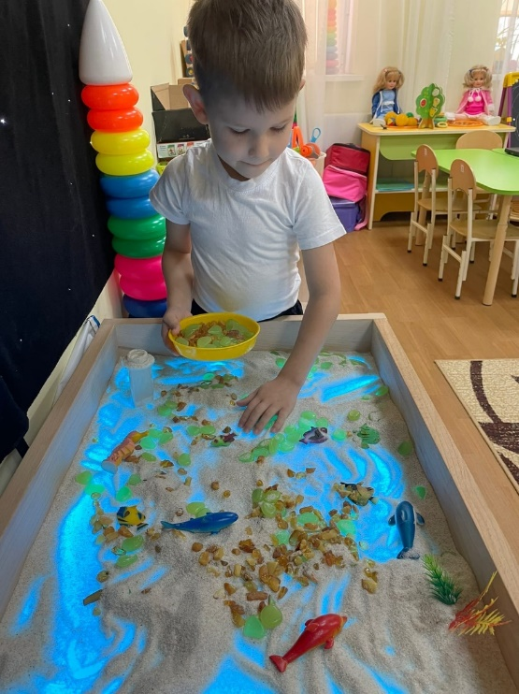
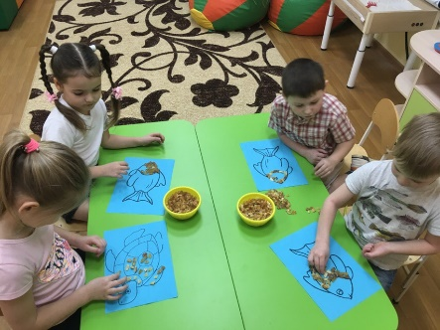
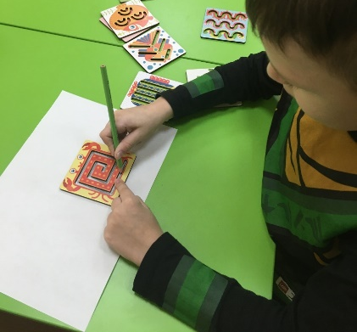

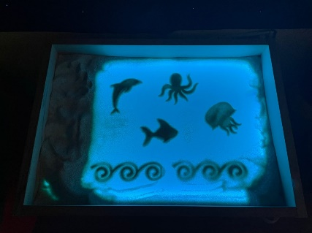
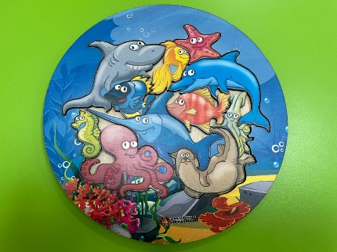

Я, как педагог-психолог, постоянно работаю над развитием познавательной активности детей и совместно с администрацией нашего детского сада мы регулярно пополняем, совершенствуем, обновляем предметно-пространственную развивающую образовательную среду для работы с такими детьми, чтобы принципы занимательности и новизны оставались актуальны.
Для занятий педагога-психолога у нас оборудовано два кабинета: в корпусе по ул. Зои Космодемьянской – кабинет оснащён удобной, доступной, трансформируемой мебелью, необходимыми для коррекционной работы наборами, дидактическими пособиями, играми в том числе интерактивными, диагностическими и развивающими методиками, интерактивной панелью, столом для песочной терапии, зеркалом, ноутбуком, USB – колонкой).
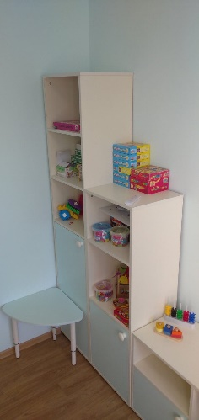
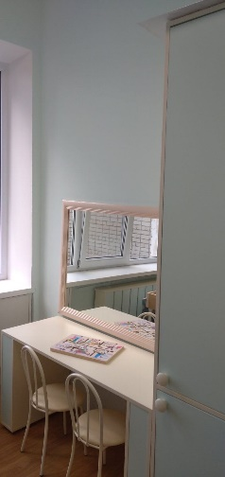
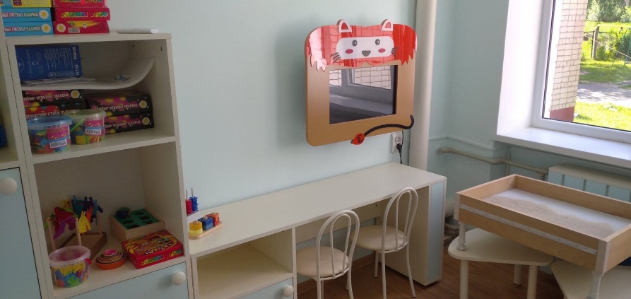

В корпусе по ул. Горького кабинет трансформируется в тёмную и светлую сенсорную комнату, а также игровую зону.
- тёмная сенсорная комната, наполнена различного рода стимуляторами. Они воздействуют на органы зрения, слуха, обоняния, осязания. Мягкие пуфы, приглушенный свет, успокаивающая музыка – вот те характеристики тёмной сенсорной комнаты, которые помогают детям с трудностями развить свои сенсорно-перцептивные способности, ощутить уют, комфорт, настроиться на позитивное восприятие и общение с окружающими его людьми.
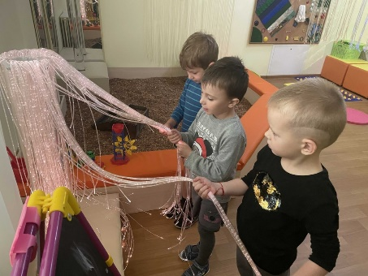
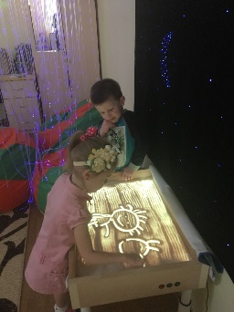
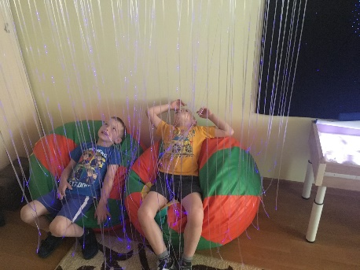
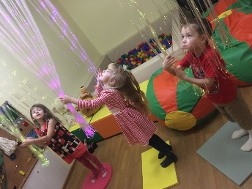

- Среда светлой сенсорной комнаты – это среда для взаимодействия ребенка совместно со взрослым или самостоятельно с определенными модулями для сенсорного развития. Здесь представлены мягкие модули, шариковый бассейн, сенсорные (аудиовизуальные и тактильные) стимуляторы, материалы для самомассажа, также имеется бассейн янтарём. Это оборудование позволяет развивать восприятие детей.
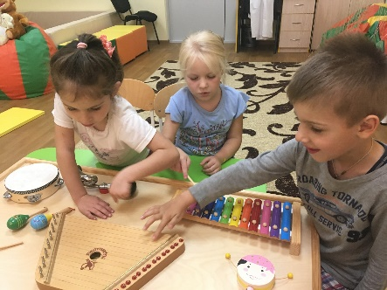
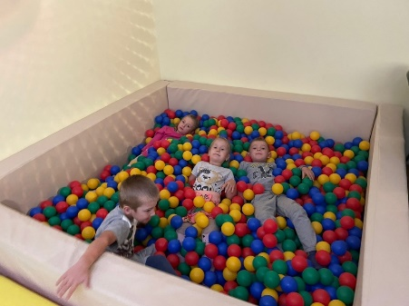
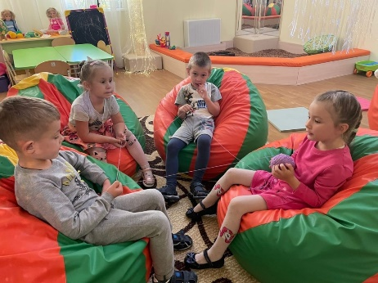

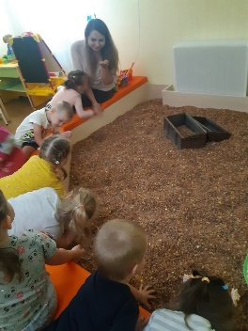
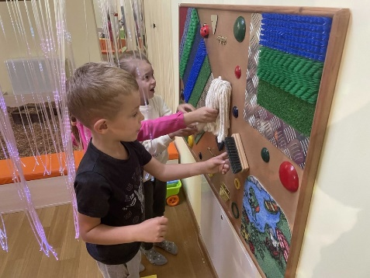

- игровая среда, направленная на развитие познавательной активности - доски с вкладышами и наборы с тактильными элементами, рамки-вкладыши по различным тематикам, составные картинки, тематические кубики и пазлы, наборы кубиков с графическими элементами на гранях и образцами сборки; мозаики с цветными элементами различных конфигураций, конструкторы из различных материалов, игровые и познавательные наборы.

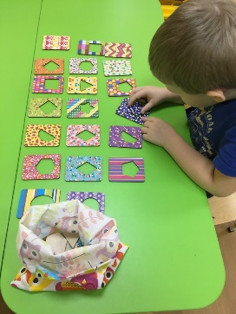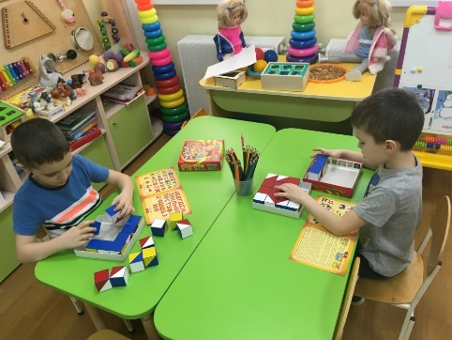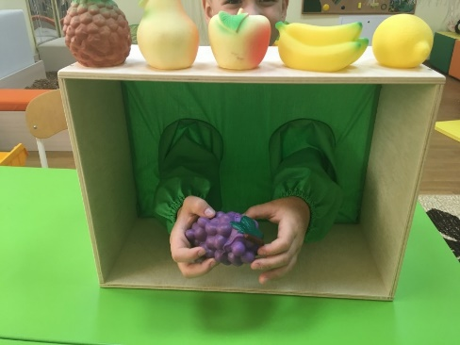
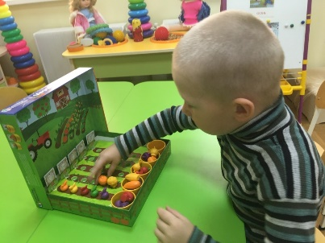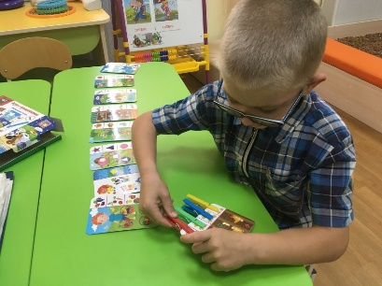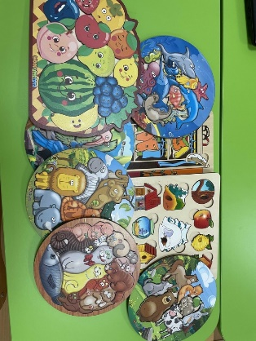
Немного поподробнее остановлюсь на игровом познавательном наборе карточек для групповых занятий. Карточки разделены по блокам, это: Учимся наблюдать и запоминать, Учимся думать и рассуждать, Знакомимся со свойствами и отношениями объектов окружающего мира, Развиваем творческие способности (воображение и речь). Каждый набор содержит 8 одинаковых наборов двухсторонних карточек на 18 детей. На карточках содержится интересный иллюстративный материал с заданиями (36 заданий в каждом блоке). К каждому набору имеется также брошюра с методическими рекомендациями для педагога. Стоит отметить высокую функциональность комплектов. Их можно использовать для создания игровой ситуации и при ознакомлении с новыми понятиями и явлениями, при повторении уже изученного, для коррекции возникающих затруднений и т.д.
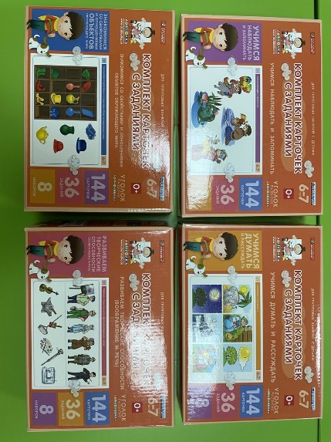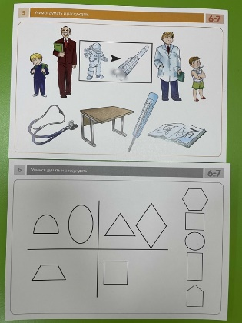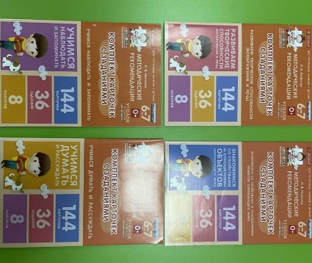
Одной из самых эффективных технологий в развитии познавательного интереса детей с ОВЗ является игровой набор «Дары Фрёбеля». Использование игрового набора развивает у детей способность наблюдать, развивает пространственное мышление, сенсорное восприятие. А также способствует развитию творческих способностей, развитию речи и зрительно моторной координации. У нас имеется по одному классическому набору Даров на каждом корпусе и плюс мы дополняем эти наборы приобретая дополнительные комплекты. У детей игра с дарами всегда вызывает большой интерес, отклик и желание познавать.
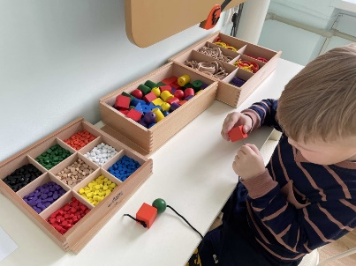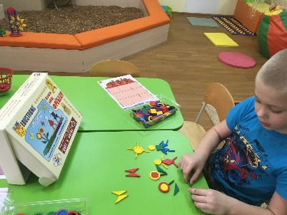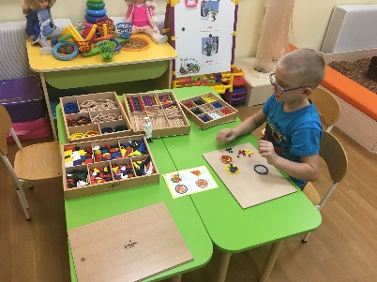
И в завершение, немного об информатизации образовательного процесса, т.к. это является важным требованием к современной среде. Для работы я использую интерактивную панель с набором заданий, игр для познавательного развития детей, интерактивный пол, совместно с инструктором по физической культуре интерактивный скалодром. Всё оборудование сертифицировано, разработано с учётом ФГОС и рассчитано на использование в работе с детьми с ОВЗ. В каждом кабинете имеется ноутбук, доступ к сети интернет, что позволяет быстро находить необходимый материал.
